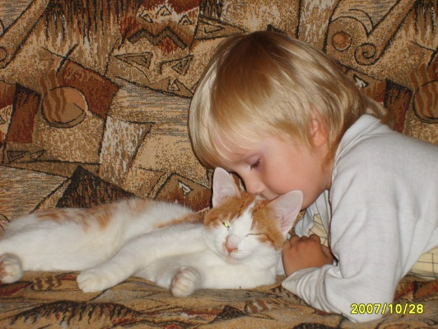
Мой младший сын, как и все дети, обожает животных, особенно всяких кошек! Им он посвящает стихи, песенки и даже сказки. Сочинять Даня начал раньше, чем научился писать, поэтому мне пришлось взять на себя роль «секретаря» и «ответственного» редактора. «Автор» очень настаивал на своем варианте изложения, поэтому просим читателей не судить нас очень строго, ведь мы совсем не писатели.
КОЧЕТОВ ДАНИИЛ, 9 лет
Добрая сказка про кота, щенка и мальчика.

Жил – был кот. Рыжий-рыжий, ни одного пятнышка другого цвета. Когда он был котенком, то думал: «Как бы сделать, чтобы все были счастливы?» Он мечтал о том, чтобы у всех его друзей не было неприятностей, чтобы все стали добрыми. Как научиться доброте?
И тогда Кот решил, что помочь ему могут только знания. Он отправился искать школу. Но для котов школ не было. Зато он нашел школу для детей и при первой возможности пробрался внутрь. Кот сразу попался на глаза директору школы. Директор посмотрел на «нового ученика» и сказал:
- Что с тобой делать? Зачем ты к нам пожаловал?
И тут, к удивлению директора, кот сказал:
- Ну, помогите мне, пожалуйста, уважаемый директор! Я так хочу научиться быть добрым, а потом научить доброте других…
Директор был очень мудрым, он отнес кота в Живой уголок. Там уже жили: чёрный кот Барсюша с длинным белым усом, большой попугай Петька, семейство водных черепах и щенок Черныш.
Вскоре пришли дети, они покормили всех животных, поиграли с ними. А один мальчик, звали его Петя, угостил нового обитателя Живого уголка кусочком докторской колбасы и придумал ему кличку Рыжик. Кот очень обрадовался и поблагодарил:
- Спасибо!
Мальчик замер, еще раз посмотрел на кота: уж не снится ли ему всё это? Тогда кот поведал ему грустную историю о долгой бездомной жизни, а потом открыл свою мечту о доброте. Петя решил помочь коту и познакомил его с Чернышом. Оказалось, что щенок тоже умел говорить и понимал человеческий язык. Рыжик, Черныш и Петя подружились. Стали проводить вместе свободное время. Петя даже учил уроки в Живом уголке, поэтому любознательные кот и щенок научились грамоте и счету! А еще Петя дрессировал своих питомцев, они стали послушными и воспитанными, а еще дружными.
Все ученики думали, что кот и щенок обладают какой-то таинственной силой, потому, что Петя совсем изменился: перестал баловаться, стал учить уроки, стал очень ответственным. А всё дело было в том, что дружба ребят и зверят может творить чудеса!

